Изолирующие дыхательные аппараты, респираторы, противогазы, принцип действия, назначение.

Средства защиты органов дыхания. Для индивидуальной защиты органов дыхания применяются фильтрующие и изолирующие средства.
При некоторых производственных процессах выделяются вредности в виде твердых и жидких частиц (аэрозолей) или в виде газов и паров. Борьба с ними ведется посредством общей или местной вытяжной и приточной вентиляции. Но в ряде случаев уменьшить количество загрязнений до санитарных норм посредством вентиляции не удается. Поэтому в дополнение к вентиляционным устройствам применяются легкие фильтрующие средства индивидуальной защиты от аэрозолей (пылей, туманов), газов и паров — респираторы.
По назначению различают респираторы противопылевые, противогазовые, универсальные. Универсальность последних заключается в том, что они защищают одновременно и от аэрозолей и от той или иной группы газов.
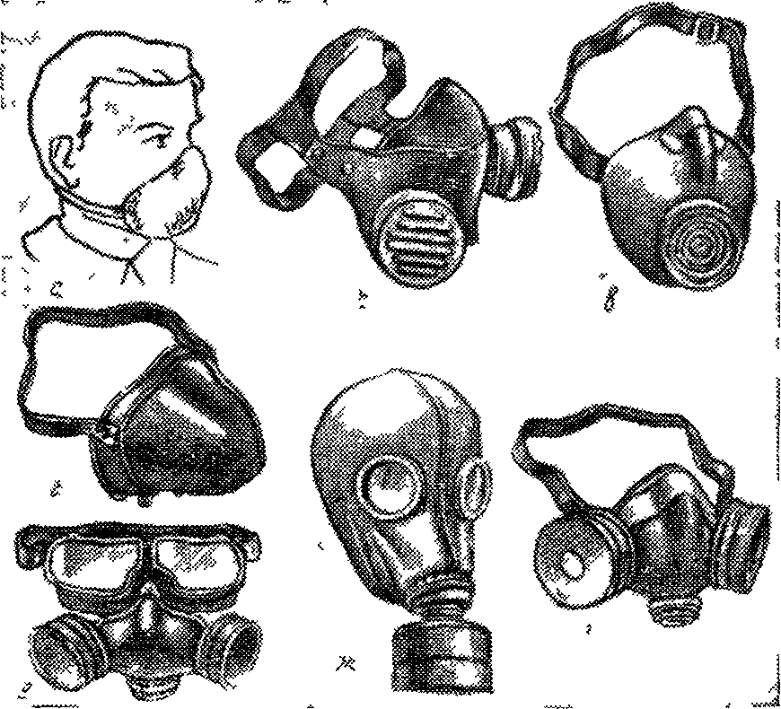
Респираторы типа ШБ-1 («Лепесток 200», «Лепесток-40» и «Лепесток 5») (рис. 8, а) имеют начальное сопротивление дыханию не более 3 мм вод. ст. Эффективность их по самой мелкодисперсной токсичной, нетоксичной и микробной пыли высокая—99%.
Цифры 200, 40 и 5 обозначают, что респираторы могут применяться для защиты от высокодисперсных аэрозолей с диаметром частиц менее 1 микрона при концентрациях, превышающих предельно допустимую (ПДК) соответственно в 200, 40 и 5 раз. Конструктивно все три респиратора одинаковы и представляют собой легкую полумаску из материала ФПП, являющуюся одновременно фильтром.
Респиратор «Астра 2» (рис. 8, б) предназначен для защиты от высокодисперсных аэрозолей. Лицевой частью респиратора служит резиновая полумаска, снабженная клапаном выдоха и двумя полиэтиленовыми патронами с кланами вдоха. В патроны вкладываются гофрированные сменные фильтры из материала ФПП-15.
Рис. 8. Респираторы и противогазы:
а - типа ШБ-1 («Лепесток», «Лепесток-200», «Лепесток-40», «Лепесток-5»); б - «Астра-2»; в - У-2К; г - РП-К; д и е - РУ-60, ж - малогабаритный противогаз МК-62.

Респиратор У-2К, (рис. 8, в) состоит из легкой полумаски из поролона и полимерной пленки. Как и «Лепесток», он не может быть регенерирован и по мере запыления его приходится выбрасывать.Срок службы его ориентировочно до 30 смен.
Респиратор РП-К (рис. 8, г) имеет внешнюю фильтрующую поверхность из специально обработанного поролона, а внутреннюю - из материала ФПП 15. Респиратор состоит из резиновой полумаски оригинальной конструкции, снабженной клапанами вдоха и выдоха. По внешнему периметру полумаска имеет эластичную манжету, под которую вставляются и к которой пристегиваются две фильтрующие оболочки - внутренняя из материала ФПП 15 и наружная из поролона. Конструкция респиратора предусматривает возможность замены внутреннего фильтра. Наружный фильтр регенерируется промывкой в воде и высушиванием.
Универсальный респиратор РУ-60 (рис 8, д, е) предназначен для защиты от газа или пара. Может комплектоваться защитными очками типа спортивных или лётно-шоферских. В зависимости от вида пара или газа применяются патроны четырех марок. Патрон марки А защищает от паров и газов органических, хлорорганических и фосфорорганических веществ, марки В - от кислых газов и паров (хлор хлористый водород и т.д.), марки Г - от паров ртути и ртутьорганических веществ, марки КД - от аммиака и сероводорода. Респираторы хранятся в наглухо заклеенных конвертах из бумаги или целлофана (по одному в каждом конверте).
Малогабаритный противогаз МК-62 (рис. 8, ж) применяется вместо респиратора РУ-60 в тех случаях, когда загрязненность воздуха большая (выше 10—15 ПДК). Для хранения и ношения противогаза имеется противогазная сумка. На судах и береговых предприятиях противогазы хранятся в специально отведенных для этого местах. Не реже одного раза в 6 месяцев противогазы проверяются на газонепроницаемость.
Кислородный изолирующий противогаз КИП-7 предназначен для защиты органов дыхания и зрения человека от всех вредных примесей, находящихся в воздухе в любых концентрациях. Противогаз КИП-7 является регенеративным прибором - выдыхаемый воздух не удаляется наружу, а очищается от углекислоты в самом аппарате, обогащается кислородом из баллона и вновь поступает для дыхания. Более совершенным является противогаз КИП-8.

Пользоваться КИП разрешается только лицам, которые прошли медицинское освидетельствование, не имеют противопоказаний для работы в КИП, и имеют удостоверение о специальной подготовке. КИП является индивидуальным противогазом и закрепляется только за одним лицом, на которое заводится личная карточка по установленной форме.
В случае применения КИП следует помнить, что малейшая его неисправность может стать причиной несчастного случая.

Аппараты АСВ-2 и АСВ-2м (с увеличенными по объему баллонами) относятся к типу резервуарных аппаратов с запасом сжатого воздуха и открытой схемой дыхания. Преимуществами аппаратов, работающих на сжатом воздухе, по сравнению с кислородными дыхательными аппаратами являются: невозможность скопления в аппарате углекислоты; отсутствие опасности возникновения аноксемии (кислородного голодания); универсальность аппарата и возможность применения его под водой, что очень важно для судов флота рыбной промышленности; простота и дешевизна эксплуатации.
При работе под водой срок защитного действия аппарата сокращается: на глубине 10 м - в 2 раза, на глубине 20 м - раза.

